Экологический проект «Урожайные грядки»
Описание: Человек не может представить свою жизнь без растений. Поэтому важно научить учащихся понимать, беречь и создавать живую красоту своими руками. Созданные учащимися «Урожайные грядки», где овощные растения соседствуют с яркими цветами и пряностями, принесут радость не только всем участникам творческого проекта, но и всем кто бывает у нас в Центре. Экологический проект «Урожайные грядки» представляет интерес для педагогов дополнительного образования эколого-биологического профиля, учителей биологии, трудового обучения, воспитателей дошкольного образования.
Автор: Данильченко Оксана Анатольевна, заведующий отделом по основной деятельности ГУО «Слуцкий эколого-биологический центр учащихся», г.Слуцк, Минская область, Республика Беларусь.
Актуальность проекта и анализ исходного состояния проблемы.
Цель: благоустройство и озеленение овощного огорода учебного эколого-биологического комплекса ГУО «Слуцкий ЭБЦУ»
Задачи:
- Сформировать эстетическую и экологическую культуры у учащихся как условие воспитания социально-активной личности;
- Изучить опыт выращивания различных овощных и цветочно-декоративных культур;
- Подготовить учащихся к самостоятельной трудовой деятельности.
Овощеводство – одна из важнейших отраслей сельского хозяйства, так как овощи имеют огромное значение в питании человека. В связи с тем, ГУО «Слуцкий ЭБЦУ» расположен в сельском районе и имеет учебный эколого-биологический комплекс, предполагается научить учащихся в объединениях по интересам сельскохозяйственного профиля выращиванию овощей, что в дальнейшем позволит им вести самостоятельное овощеводческое хозяйство.
Человек не может представить свою жизнь без растений. Поэтому важно научить учащихся понимать, беречь и создавать живую красоту своими руками. Созданные учащимися «Урожайные грядки», где овощные растения соседствуют с яркими цветами и пряностями, принесут радость не только всем участникам творческого проекта, но и всем кто бывает у нас в Центре.
Одновременно участок требует постоянного внимания со стороны учащихся, что в свою очередь, является одной из форм воспитания чувства ответственности, любви к природе, к своей Земле.
Участники проекта: учащиеся объединения по интересам «Сельскохозяйственная экология», руководитель проекта Данильченко О.А.

Паспорт проекта

Наименование проекта | «Урожайные грядки»
Основные разработчики проекта | Учащиеся объединения по интересам «Сельскохозяйственная экология», руководитель проекта Данильченко О.А.
Цель и задачи проекта | Цель: благоустройство и озеленение овощного огорода УЭБК ГУО «Слуцкий ЭБЦУ»  Задачи:  - Сформировать эстетическую и экологическую культуры у учащихся как условие воспитания социально-активной личности;  - Изучить опыт выращивания различных овощных и цветочно-декоративных культур;  - Подготовить учащихся к самостоятельной трудовой деятельности.
Сроки и этапы реализации проекта | Организационно-подготовительный  - Планирование способов сбора и анализа информации;  - Выбор и определение источников информации;  - Сбор и систематизация материалов.  ___________________________________________  Технологический  - Подбор посевного и посадочного материалов;  - Весенние работы на участке с многолетними овощными растениями;  - Перекопка овощного огорода;  - Планировка и разбивка грядок;  - Посев и посадка, обработка, уход за овощными и цветочно-декоративными растениями.  __________________________________________  Заключительный  - Уборка урожая и создание выставочных композиций.

Обоснование темы:
Красивый, ухоженный участок воспитывает у учащихся чувство прекрасного, любовь к родной земле и своему краю. Участки учебного эколого-биологического комплекса Центра – место, где учащиеся проводят много времени на занятиях весной и осенью, отдыхая и работая летом во время экологической полевой практики, на экскурсиях. Для реализации проекта выбрали овощной огород.

Цель и задачи, реализуемые в ходе проекта:
1. Приобщить учащихся к благоустройству и озеленению территории Центра;
2. Организовать инициативную группу для создания плана озеленения участка «Урожайные рядки»;
3. Составить перечень необходимого инвентаря, посадочного и посевного материала;
4. Воспитывать ответственное, бережное отношение к труду, прививать трудолюбие;
5. Определить агротехнические приемы выращивания предлагаемых растений;
6. Формировать экологическую культуру.

Предполагаемые результаты, их социальная значимость.
1. Благоустройство и озеленение территории Учебного эколого-биологического комплекса Центра через создание и осуществление проекта «Урожайные рядки»;
2. Организация социально-значимой общественной деятельности участников проекта;
3. Комплексный подход к воспитанию гражданственности, патриотизма, экологической культуры, трудовому воспитанию;
4. Создание условий для возможной организации совместной деятельности, способствующей духовному сближению детей и взрослых, рождению общих интересов и увлечений;
5. Приобщение к здоровому образу жизни как важнейшей составляющей экологической культуры;
6. Создание гуманистической развивающей среды жизнедеятельности учащихся, представление им дополнительных возможностей для саморазвития, самоутверждения, самовыражения;

Характеристика участка.

1.Участок имеет ровный рельеф.
2.Почва по химическому составу дерново-подзолистая, хорошо окультуренная.
3. Из сорняков встречаются преимущественно однолетние растения (звездчатка средняя, портулак огородный, мелколепестник канадский).
4. Кислотность почвы нейтральная.
5. Участок защищен от господствующих ветров постройками.
5. За пределами находится сарай для сельхозинвентаря и минеральных удобрений.
6. Площадь участка разделена на четыре поля овощного севооборота.

Этапы реализации проекта:
Организационно-подготовительный:
- изучение в литературных источниках биологических особенностей овощных и цветочно-декоративных растений;
- систематизация полученных материалов;
- составление схемы участка.
Технологический:
- перекопка почвы на огороде;
- планировка и разбивка грядок;
- посев и посадка овощных и цветочно-декоративных растений;
Заключительный:
- уход и уборка овощей;
- изготовление овощных композиций.

Календарный план работы
№ п/п | Наименование мероприятия | Дата проведения и время | Краткое описание мероприятия | Участники | Ответственный
 | Сбор и систематизация материалов | Апрель-Май 2013г | Поиск и подбор специальной литературы для полеводческих работ | Учащиеся объединения по интересам «Сельскохозяйственная экология», педагог | Василюк. О С.
2 | Вскапывание овощного огорода | Апрель-Май  2013г | Вскапывание | учащиеся объединения по интересам «Сельскохозяйственная экология», педагог | Администрация  Центра
3 | Планировка и разбивка грядок | Апрель-Май  2013г. | Обустройство огорода | учащиеся объединения по интересам «Сельскохозяйственная экология», педагог | Василюк О.С.
4 | Посев и посадка овощных цветочно-декоративных растений культур | Апрель-Май - Июнь 2013г. | Посев и посадка | учащиеся объединения по интересам «Сельскохозяйственная экология», педагог | Василюк О.С.
5 | Прополка, полив, подкормка удобрениями | Май - август 2013г. | Прополка, полив, подкормка удобрениями | Учащиеся школ города – участники полевой экологической практики, педагоги | Василюк О.С.
6 | Уборка урожая | Август-сентябрь- 2013г. | Уборка | учащиеся объединения по интересам «Сельскохозяйственная экология», педагог | Василюк О.С.
7 | Изготовление выставочных овощных композиций | Август-октябрь  2013г. | Создание композиций | учащиеся объединения по интересам Центра, педагоги | Василюк О.С.

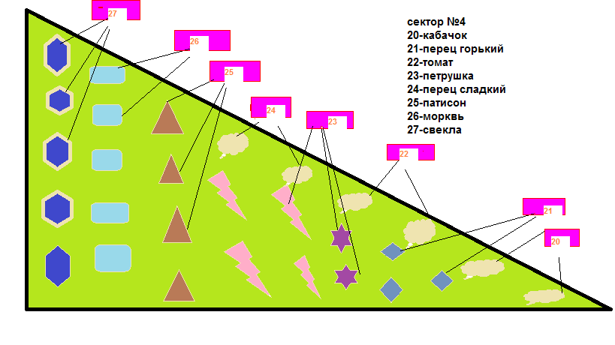
Сектор 4

